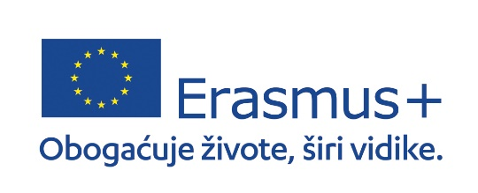

Poštovani roditelji/staratelji,
našoj je Školi odobren Erasmus+ projekt, Ključna aktivnost 1-mobilnost u svrhu učenja za pojedince u strukovnom obrazovanju i osposobljavanju (mobilnost učenika u svrhu stjecanja iskustva učenja, rada i prakse u inozemstvu). Projekt je odobrila Agencija za mobilnosti i programe Europske unije (AMPEU). Projektu naziva Vještine za budućnost dodijeljena je financijska potpora u visini od 46.321,00 Eura, a troškovi pokrivaju putovanje, smještaj i prehranu, kulturne sadržaje i izlete, osiguranje, testiranja na COVID-19 i džeparac. U projektu će sudjelovati 15 učenika i 2 nastavnika. Učenici će odraditi trotjednu praksu u mjestu Braga u Portugalu, a nastavnici u pratnji imaju zadatak obilaziti učenike i uspostaviti kontakte s poslodavcima kod kojih će učenici raditi, upoznati strukovno obrazovanje u Portugalu te biti podrška učenicima. Tijekom slobodnog vremena i vikendom učenici će imati priliku upoznati i još neke od gradova Portugala kao što su Porto i Lisabon, svetište Fatimu, Guimaraes te u portugalskim specijalitetima uživati uz zvukove fada, ali i ostaviti otiske svojih stopala na pješčanim obalama Atlanskoga oceana. Mobilnost učenika planira se u ožujku 2022. godine, a do tada će se odvijati različite pripremne aktivnosti kako bi sama mobilnost protekla što bolje.
Vrijeme mobilnosti: 13. 3. – 4. 4. 2022.
Broj mobilnosti: 15 učenika (5 učenika smjera CNC operater, 5 učenika smjera agrotehničar, 5 učenika smjera strojarski računalni tehničar). Moguće su i izmjene u broju unutar smjera, a sve ovisi o kvaliteti prijave).
Cilj projekta:
- steći nove i usavršiti postojeće vještine i kompetencije
- profesionalni i osobni rast i razvoj
- usavršavanje jezičnih kompetencija
- upoznavanje europskih kultura
- pružanje jednakih mogućnosti stjecanja potrebnih vještina za što bolju konkurentnost na zahtjevnom i dinamičnom tržištu rada kako nacionalnom, tako i tržištu rada EU-a
- prevladati neusklađenost vještina koje učenici stječu tijekom strukovnog obrazovanja i trenutnih i budućih potreba tržišta rada

Za sva Vaša pitanja, ljubazno Vas molimo, obratite se koordinatorici projekta
Projektni tim Škole:
Nenad Perić, prof., ravnatelj
Mirta Grozdanić-Falamić, prof., pedagoginja u.z. Monika Denša, prof., pedagoginja
Kristina Kaučić, prof. savjetnik, koordinatorica projekta

ERASMUS + PROJEKT MOBILNOSTI SREDNJE ŠKOLE DONJI MIHOLJAC
Vještine za budućnost
2021-1-HR01-KA122-VET-000017067

IZJAVA
Ja, ________________________________________________________ majka/otac/ skrbnik ___________________________________________________ učenika/ce _______ razreda programa/zanimanja ________________________________________ u Srednjoj školi Donji Miholjac suglasna/suglasan sam da moje dijete sudjeluje u natječaju za izbor učenika koji će sudjelovati u Erasmus+ projektu Vještine za budućnost (trotjedna praksa u mjestu Braga u Portugalu.)

U Donjem Miholjcu ___.___.2021. ________________________
(potpis roditelja/skrbnika)

